2016-10-12

第8组

NJU-SE

掌上宣传栏

涉众分析文档

变更历史

|  |  |  |  |
| --- | --- | --- | --- |
| 修改人员 | 日期 | 变更摘要 | 版本号 |
| 全体 | 2016/10/10 | 初始建立文档 | V1.0 |
|  |  |  |  |

目录

1 涉众识别 3

1.1 涉众类别概要 3

1.2 系统涉众交互图 3

2 涉众描述 4

2.1 系统涉众 4

2.2 涉众特征描述 5

3 涉众评估 6

3.1 优先级评估 6

3.2 风险评估 7

3.3 共赢分析 9

4 涉众选择： 10

4.1 涉众采样 10

4.2 参与策略 10

4.3 用户源替代 10

# 1 涉众识别

## 涉众类别概要

通过使用checklist的方法，我们得出了系统的主要涉众如下：

|  |  |
| --- | --- |
| 用户 | 普通学生 |
| 活动发布者 |
| 客户 | 管理员 |
| 投资人 |
| 开发者 | 开发人员 |
| 维护人员 |
| 外部因素 | 学校 |
| 其他活动宣传平台 |
| 校外社团 |

## 系统涉众交互图

对以上涉众进行分析，发掘他们与系统的关系以及他们相互之间的关系，得到如下所示的涉众交互图。

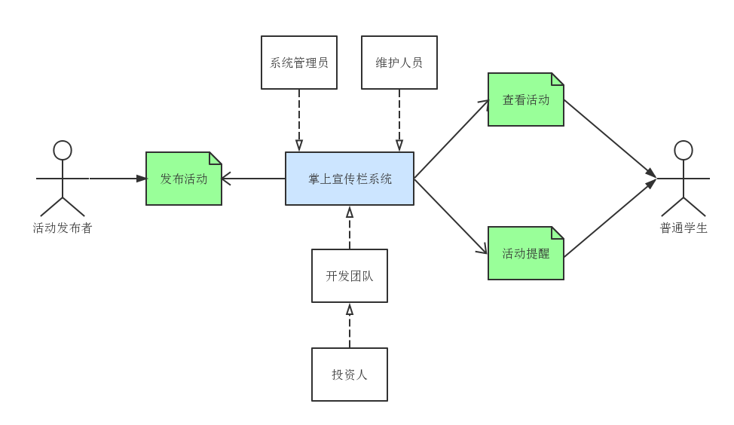

# 涉众描述

## 系统涉众

|  |  |  |  |
| --- | --- | --- | --- |
| 编号 | 涉众 | 涉众说明 | 期望 |
| US01 | 普通学生 | 普通学生使用该系统获取活动信息，并对感兴趣的活动设置提醒；普通学生平时事务可能很多，不能完全查看所有活动，希望能快速找到自己需要的活动信息。普通学生由于受教育程度较高，对于新技术的使用是没有问题的，只要不是太复杂就可以。 | 系统能简洁高效的展示活动信息，方便使用者查询和筛选，同时能够即使提醒参加活动。 |
| US02 | 活动发布者 | 发布者的目的就是能高效发布和宣传活动，他们平时很忙，不希望在活动宣传上耗费太多的时间；同时，他们需要自己组织的活动能让尽可能多的人知道，因此宣传效果对他们来说是非常重要的一点。活动发布者一般都是院系或者社团里的管理者，拥有较高的语言组织能力和道德素质，他们的技能和经验也都很好。 | 系统能方便快速的发布活动信息，同时拥有较好的宣传效果，将活动信息告知到真正感兴趣的学生。 |
| US03 | 管理员 | 管理员将使用系统来处理社团对活动发布账号的申请，当有新的社团宣传负责人员申请账号时，管理员决策是否分配账号；管理员有权对发布的活动进行查看审核；当发现不适宜的活动（违反法律法规或者道德规范）发布时，管理员有权删改该活动信息；管理员每天检查系统两次。 | 系统易于使用，对于明显不符合道德规范的内容具有自我审核能力。 |
| US04 | 投资人 | 投资人是为系统开发付费的人。 | 希望控制系统开发成本，系统要符合运行环境、法律法规等要求。 |
| US05 | 开发人员 | 开发人员是具有专业计算机知识的编程人员，他们在写代码方面技能娴熟没有问题；他们的工作能力很强，对用户的需求把握的也很准确。 | 希望用户清晰的提供需求并能够对他们在开发过程中的请求能够尽量满足。 |
| US06 | 维护人员 | 维护人员是系统开发完成以后维护运行的人员，他们对系统可能出现的问题进行修补，保证系统的正常运行。他们也有专业的计算机技能。 | 维护人员期望系统的问题较少，能够较稳定的运行。 |

## 涉众特征描述

|  |  |
| --- | --- |
| 涉众类别 | US01普通学生 |
| 特点 | 频繁使用系统的查询和提醒功能，要求可以筛选自己感兴趣的活动并设置提醒 |
| 主要目标 | 找到自己感兴趣的活动，防止错过感兴趣的活动 |
| 态度 | 使用该系统可以方便自己参加更多有趣的活动，所以积极支持该系统。 |
| 主要关注点 | 活动信息全面，筛选条件足够，提醒功能完善 |
| 约束条件 | 提醒功能需要登陆系统 |

|  |  |
| --- | --- |
| 涉众类别 | US02活动发布者 |
| 特点 | 频繁使用系统的发布活动功能，要求可以快速简便地发布和管理活动 |
| 主要目标 | 活动得到更多人关注 |
| 态度 | 多出一个平台发布活动会增加工作量，但也会有更好的宣传效果，所以比较支持该系统 |
| 主要关注点 | 发布活动简单方便 |
| 约束条件 | 活动发布者需要得到授权，发布和管理活动需要登陆验证 |

|  |  |
| --- | --- |
| 涉众类别 | US03管理员 |
| 特点 | 频繁使用系统的查询功能 |
| 主要目标 | 管理系统，维护系统秩序，防止出现不符合法律法规或道德规范的活动 |
| 态度 | 作为管理员拥有对系统的最高权限，全力支持该系统 |
| 主要关注点 | 系统的稳定性、易用性 |
| 约束条件 | 培养专门人员对活动内容进行管理的能力 |

|  |  |
| --- | --- |
| 涉众类别 | US04投资人 |
| 特点 | 投资系统，不直接使用系统 |
| 主要目标 | 通过该系统整合社团、院系活动，为学生查找活动提供统一平台 |
| 态度 | 作为投资人全力支持该系统 |
| 主要关注点 | 系统的稳定性，并能快速推广给学生使用 |
| 约束条件 | 无 |

|  |  |
| --- | --- |
| 涉众类别 | US05开发人员 |
| 特点 | 具有丰富的软件开发知识，负责对软件的开发 |
| 主要目标 | 根据客户的需求对系统进行开发构建 |
| 态度 | 希望可以圆满完成系统开发 |
| 主要关注点 | 技术可行性以及技术上的成本和收益 |
| 约束条件 | 了解需求说明和开发技术 |

|  |  |
| --- | --- |
| 涉众类别 | US06维护人员 |
| 特点 | 了解系统的全部功能，并可以熟练操作，另外具备一定的软硬件知识，可以对系统进行维护 |
| 主要目标 | 维护系统稳定运行 |
| 态度 | 希望系统可以平稳运行 |
| 主要关注点 | 系统的稳定性 |
| 约束条件 | 需要经过一定的培训，对系统有足够的了解 |

# 涉众评估

## 优先级评估

建立如下图所示的User/Task矩阵(数值越大，优先级越高)，通过对矩阵内容的分析与比较，评估涉众的优先级。

|  |  |  |  |
| --- | --- | --- | --- |
| 用户群体 | 任务 | 群体数量 | 优先级 |
| 普通学生 | 查找自己想要参加的活动 | 600 | 5 |
| 活动发布者 | 发布需要宣传的活动的信息 | 30 | 4 |
| 管理员 | 管理活动信息 | 1 | 3 |
| 维护人员 | 维护系统，保持系统稳定 | 5 | 1 |
| 开发人员 | 开发系统 | 15 | 1 |
| 投资人 | 投资系统 | 5 | 0 |

基于涉众拓展特征建立的Power/Interest分布图用来帮助进行涉众优先级的评估，如下图所示：

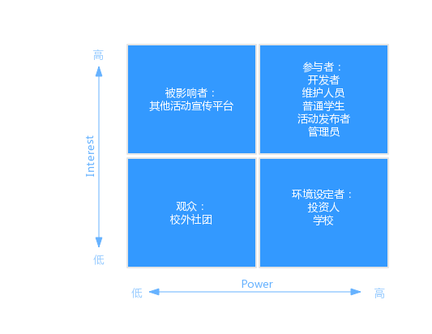

Power/Interest分布示意图

## 风险评估

分析涉众态度，建立Power/Attitude分布图，如下图所示：

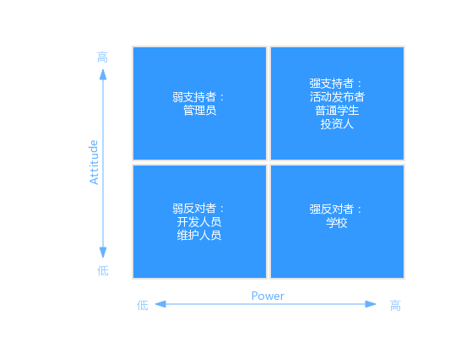

Power/Attitude分布示意图

在以上分布图中，处于强反对者区域的涉众是需要进行仔细分析的高风险因素。要消除强反对者的反对原因，将他们变成强支持者。给予被影响者一些充分发表和实现自身意愿的权利，化解弱反对者的忧虑。具体处理策略如下表：

**化解风险**

|  |  |  |
| --- | --- | --- |
| 反对方 | 风险 | 处理策略 |
| 学校 | 活动发布者可能发布不良活动或者违法活动，需要得到监管。 | 对于活动发布者的账号申请进行严格管理，发布者账号的申请必须提供学校社团证明或者院系的证明。同时，系统中安排管理员对活动内容的合法性进行审查。 |

## 共赢分析

软件系统的不同涉众有不同的立场和利益，因此他们之间对系统的期望难免会发生冲突。为了保证软件系统的最终成功，应该尽可能解决这些冲突。化解冲突的第一个步骤是要发现冲突，因此建立Stakeholder/Issue关系图如下：

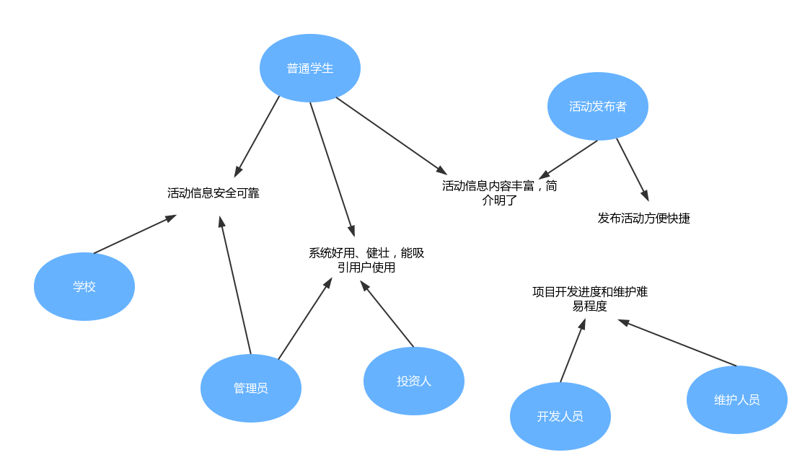

当某个Stakeholder/Issue关系上所给予的期望与项目的业务需求无法保持一致时，那么它所关联的涉众就在该Issue的问题上和项目整体目标存在冲突。冲突及解决方案如下表：

|  |  |
| --- | --- |
| 冲突 | 解决方案 |
| 活动信息丰富和活动信息安全可靠的约束 | 严格审核活动发布者的权限，同时系统管理员协助审核活动信息，对于不合法的活动给予删除并警告发布者 |
| 项目开发进度和维护难度 | 在不影响开发进度的前提下，开发者尽可能开发软件性能良好的，易于维护的产品 |

# 涉众选择：

## 涉众采样

在发现关键涉众类别，完成对他们角色和职责的定义之后，还需要为每个涉众类别选择合适的代表，要进行完整采样，不要遗漏。具体数量如下表所示：

|  |  |
| --- | --- |
| 涉众类别 | 人数 |
| 个人用户（活动发布者、查看活动的普通学生） | 6 |
| 管理员 | 1 |
| 项目管理者 | 1 |
| 投资人 | 1 |
| 领域专家 | 1 |
| 学校力量 | 1 |

## 参与策略

在选择了合适的涉众代表之后，还有让他们参与软件开发的过程，并让代表们在合适的时间参与合适的工作。为此，建立了一个涉众参与矩阵如下：

|  |  |  |  |  |  |  |  |  |  |  |
| --- | --- | --- | --- | --- | --- | --- | --- | --- | --- | --- |
|  | 告知 | | | 顾问 | 合作者 | | | 控制者 | | |
| 开始 | 投资人  管理者 |  | |  | 普通学生、活动发布者 |  | 领域专家 |  | | 项  目  管  理  者 |
| 规划 |  | | |  |  |  | |
| 实现 |  | | |  |  | |  | |
| 评估 |  | | |  | 普通学生、活动发布者 |  | |  | |
| 结束 | 投资人  管理者 |  | 活动发布者 |  |  | | | 学校力量 |  |  |

## 用户源替代

无